

**INSTITUTO DE ADMINISTRACIÓN PÚBLICA**

**DEL ESTADO DE CHIAPAS, A. C.**

Maestría en

**Administración y Políticas Públicas**

Módulo:

**ESTADISTICA ADMINISTRATIVA**

Docente:

**Dr. Enrique Antonio Paniagua Molina**

**Email: eapm1983@hotmail.com**

Actividad número 04:

**Elaboración y presentación del trabajo final.**

**Tema: Desarrollo Urbano Municipal.**

**Título: Propietarios de construcciones de casa habitación, que no cumplen con el reglamento de construcción e imagen urbana del municipio de Tuxtla Chico.**

Alumno:

**Bernardo David Pérez Vázquez.**

Tapachula de Córdova y Ordoñez, Chiapas; 4 de octubre del 2015.

Indice

Introducción. 02

Antecedentes 03

Problema de Investigación y su manejo cuantitativo. 03

Aplicación real al proyecto. 05

Tablas y gráficas. 06

Conclusión. 10

Bibliografía. 11

Introducción.

En la gran mayoría de los asuntos públicos encontramos diversos aspectos en que las sociedades resuelven sus problemas y satisfacen sus necesidades. No todos los asuntos comunes, del que se espera una solución, que pertenecen a la sociedad, o a alguna de sus partes, son percibidos por ésta como un asunto público, y para llegar a definirse como tal debe de existir un conocimiento de su propia existencia, de sus estados y de sus actos además de un proceso de percepción del asunto por parte de los involucrados, directa o indirectamente, en mayor o menor medida, en la construcción social y política de dicho asunto. García Gaspar (2002) dice que la falta de definición de qué es un asunto público y que es un asunto privado tiene como consecuencia práctica facilitar la expansión de facultades gubernamentales. De casi todo asunto social podrá concluirse que es de interés público y, por tanto, justificar la intervención estatal.

La propuesta de trabajo parte de una particular atención hacia los procesos sociales que suceden en el municipio de Tuxtla Chico, como resultado de las dinámicas del desarrollo urbano, que está condicionado por las características de sus reglas de convivencia, competitividad y normatividad. Este trabajo de estudio interesa enfocarse a los que están determinados por factores sociopolíticos, donde confluye el sector privado y el gubernamental del municipio de Tuxtla Chico, para configurar el desarrollo urbano. A esta agrupación de elementos y acciones conjuntas encaminadas a establecer guías de planeación, normatividad y construcción, donde el gobierno municipal interactúa con la sociedad para determinar la forma urbana, que denominaremos políticas urbanas. El presente trabajo parte del concepto de política urbana según Castells (1991) quien define la política urbana como “proceso político, que enfrenta a fuerzas sociales con intereses específicos, o, en la terminología liberal, a actores que buscan realizar su proyecto por medio de diferentes estrategias“ (Castells, 1991:294).

Antecedentes.

El municipio de Tuxtla Chico está ubicado geográficamente en las coordenadas, entre los paralelos 14°45’ y 15°00’ de latitud norte; los meridianos 92°08’ y 92°16’ de longitud oeste; altitud entre 0 y 500 m. Colinda al norte con los municipios de Tapachula, Cacahoatán y República de Guatemala; al este con la República de Guatemala; al sur con los municipios de Metapa y Frontera Hidalgo; al oeste con el municipio de Tapachula. Ocupa el 0.23% de la superficie del estado. Cuenta con 47 localidades y una población total de 37,737 habitantes. (Prontuario INEGI, 2010)

La zona urbana está creciendo sobre roca sedimentaria del Neógeno, en llanura costera con lomerío y sierra baja de laderas tendidas; sobre área donde originalmente había suelo denominado Cambisol y Luvisol; tiene clima cálido húmedo con abundantes lluvias en verano y está creciendo sobre terrenos previamente ocupados por agricultura y pastizal. (Prontuario INEGI, 2010)

En el municipio de Tuxtla Chico, está ocurriendo un fenómeno desde que se publicó el Reglamento de Construcción e Imagen Urbana para el Municipio de Tuxtla Chico en el Diario oficial del Estado de Chiapas, en la gran mayoría de las construcciones de casa habitación no cumplen con el mandato de dicho Reglamento. Afectando así a los ingresos municipales, una latente falla estructural de los edificios habitacionales por la no supervisión de directores responsables de obra y peritos, obligando a los gobiernos a asignar recursos públicos para una posible contingencia.

Problema de Investigación y su manejo cuantitativo.

El presente trabajo parte de una pregunta general de investigación, que es: ¿Por qué es trascendente estudiar el fenómeno de construcciones nuevas de casas habitación, que no cumplen con el reglamento de construcción e imagen urbana del municipio de Tuxtla Chico, desde la perspectiva de las políticas públicas?, y de este planteamiento se derivan otras interrogantes complementarias que concurren en aquella, por ejemplo: ¿Cuáles son las motivaciones de cada uno de los actores involucrados en la gestión de este tipo de construcciones de casas habitación, que no cumplen con el reglamento de construcción e imagen urbana del municipio de Tuxtla Chico, para elegirlo como una alternativa viable?, ¿Qué condiciones normativas están permitiendo la proliferación de este tipo de construcciones de casas habitación, que no cumplen con el reglamento de construcción e imagen urbana del municipio de Tuxtla Chico? ¿Cómo pueden estudiarse las construcciones de casas habitación, que no cumplen con el reglamento de construcción e imagen urbana del municipio de Tuxtla Chico, desde una perspectiva política pública?, es decir. ¿Qué aspectos cualitativos y cuantitativos le confieren al caso local de construcciones de casas habitación, que no cumplen con el reglamento de construcción e imagen urbana del municipio de Tuxtla Chico, sus características particulares? Todo lo anterior me llevará a plantear el proceso metodológico que se describirá a lo largo de este trabajo, por considerar que se aborda un asunto público al que se le ha prestado poca atención a nivel estado y nula a nivel local, y que sin embargo, constituye un fenómeno con un crecimiento observable a simple vista en la localidad, sin que ello haya conducido a estudios específicos de las causas que lo generan y de los impactos que se presentan cada vez que un desarrollo habitacional se erige en la modalidad de construcciones de casas habitación, que no cumplen con el reglamento de construcción e imagen urbana del municipio de Tuxtla Chico.

Unos de los principales inconvenientes que tienen el Municipio de Tuxtla Chico, éste no cuenta con un Colegio de Profesionales en materia de Construcción, llámense Colegio de Ingenieros Civiles o Colegios de Arquitectos, la apatía de los profesionales para inscribirse al padrón de Directores Responsables de Obras y Corresponsables en la administración municipal, conlleva a que los usuarios de este servicio no cumplan con el Reglamento de Construcción e Imagen Urbana del municipio de Tuxtla Chico, y aunado a esto la administración pública municipal no cuenta con una dirección de Desarrollo Urbano, siendo atendida por un supervisor de Obras de la Dirección de Obras Públicas municipales.

Aplicación real del proyecto.

En base a la Ley de Ingresos del municipio de Tuxtla Chico, se busca incrementar los índices de recaudación de ingresos en materia de Licencias por Construcciones, en su capítulo X, además, agregar impuestos por inscripción a un padrón de Directores Responsables de Obras. En materia de la seguridad Estructural de la vivienda, reducir los riesgos de casas habitaciones dañadas por Sismos fuertes en la zona. Garantizar a los propietarios que sus viviendas serán construidas en apego al Reglamento de Construcción e Imagen Urbana del Municipio de Tuxtla Chico. Aplicar una Política Pública acorde a las necesidades de los actores en materia de construcción de casas habitación e implementar un comité de vigilancia e incentivar a la formación de Colegios de Ingenieros Civiles y Colegios de Arquitectos.

Tablas ygráficas.

|  |  |
| --- | --- |
| TOTAL DE VIVIENDA PARTICULARES HABITADAS EN EL MUNICIPIO DE TUXTLA CHICO. | |
| AÑO | POBLACION |
| 1995 | 6194 |
| 2000 | 6849 |
| 2005 | 7532 |
| 2010 | 8924 |

Fuente. INEGI.

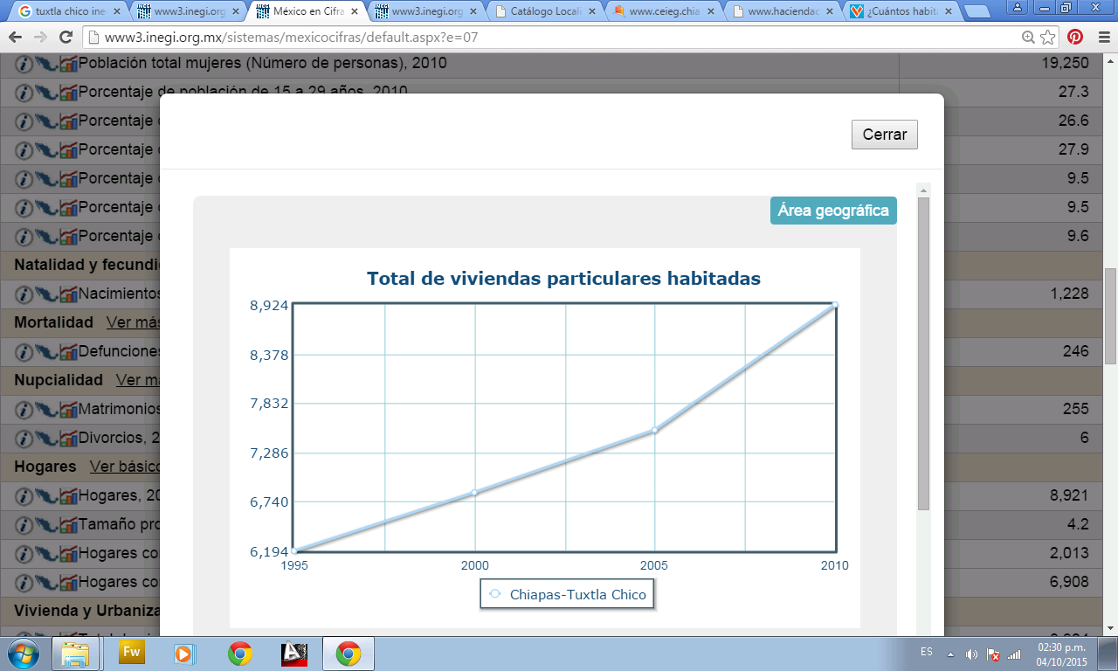

|  |  |
| --- | --- |
| PROMEDIO DE OCUPANTES EN VIVIENDAS PARTICULARES HABITADAS. | |
| AÑO | PROMEDIOS |
| 1995 | 5.2 |
| 2000 | 4.9 |
| 2005 | 4.5 |
| 2010 | 4.2 |

Fuente. INEGI.

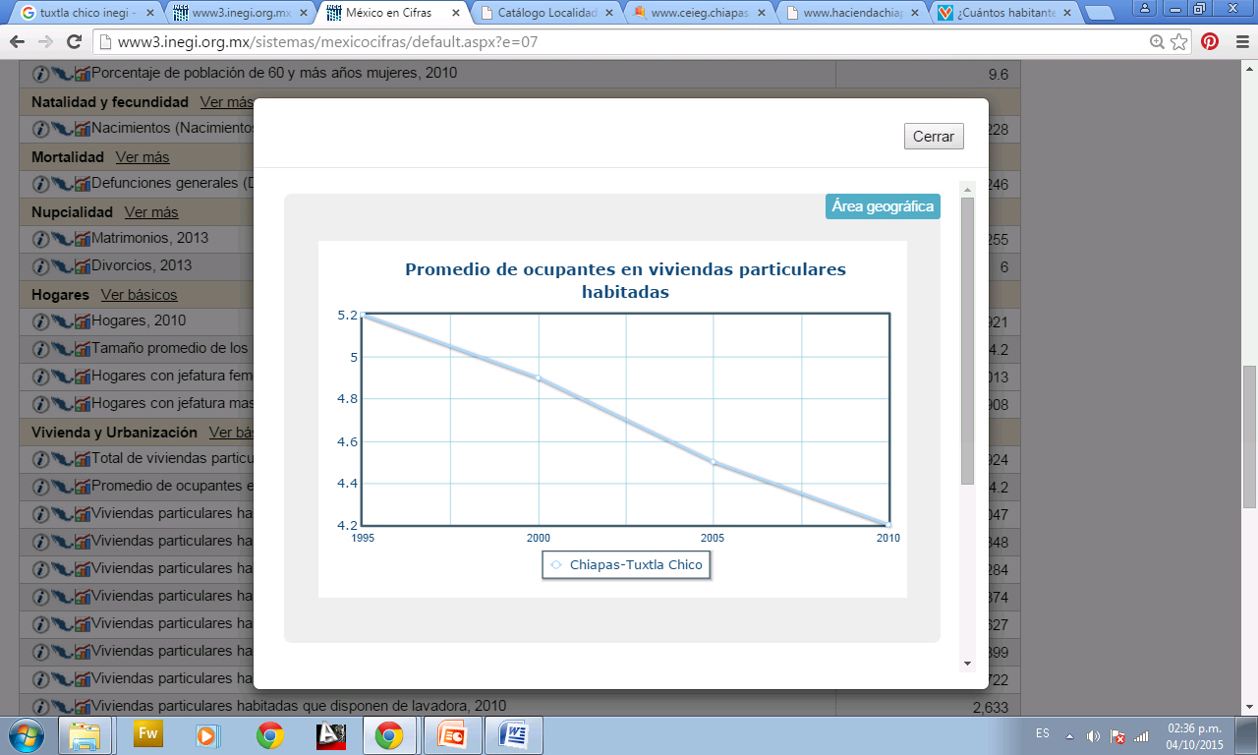

|  |  |
| --- | --- |
| INVERSION EJERCIDA EN PROGRAMAS DE VIVIENDA. | |
| AÑO | MILES DE PESOS |
| 1994 | 4379.7 |
| 1995 | 4379.7 |
| 1996 | 4379.7 |
| 1997 | 231 |
| 1998 | 0 |
| 1999 | 231 |
| 2000 | 231 |
| 2001 | 0 |
| 2002 | 231 |
| 2003 | 1106.9 |
| 2004 | 9358.1 |
| 2005 | 9358.1 |
| 2006 | 16825.8 |
| 2007 | 15996 |
| 2008 | 41718 |
| 2009 | 37569.3 |
| 2010 | 25123.2 |
| 2011 | 25952.9 |

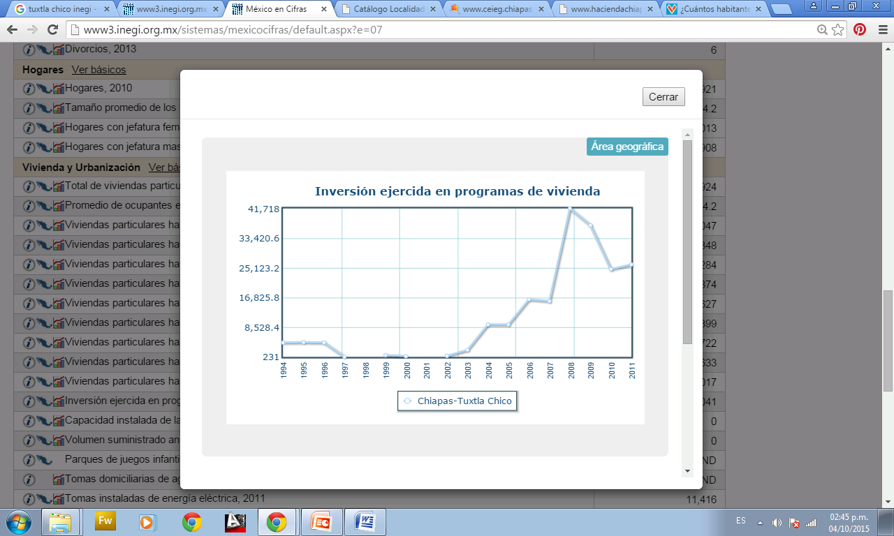

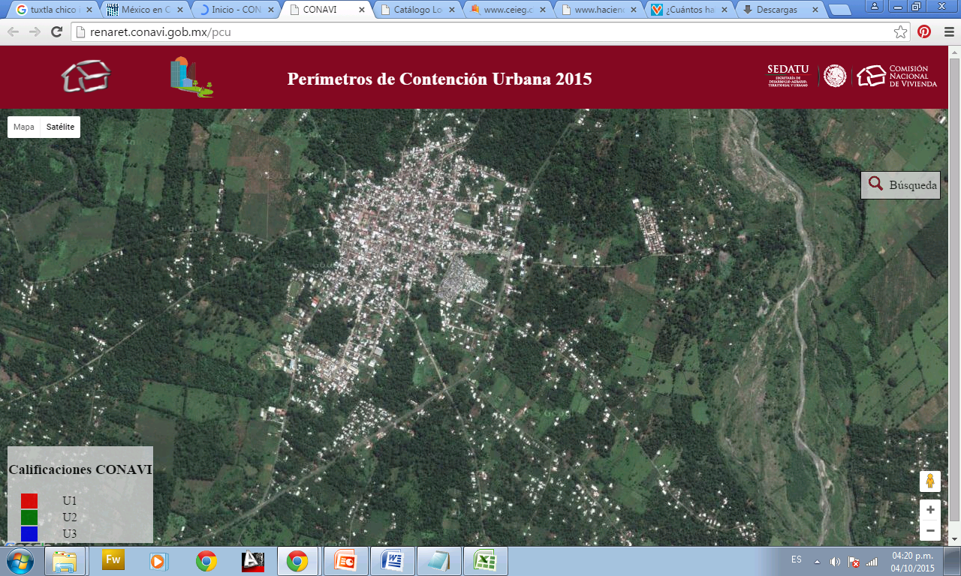

Tuxtla Chico, por no ser cabecera de Distrito, no cuenta con el perímetro de contención urbana que califica CONAVI.

Conclusión.

Como tema de investigación me enfoque al desarrollo urbano municipal, ya que este se encuentra olvidado por la administración pública, particularizando hacia los propietarios de construcciones de casa habitación, que no cumplen con el reglamento de construcción e imagen urbana del municipio de Tuxtla Chico.

El planteo del proceso metodológico que describiré a lo largo de este trabajo, por considerar que se aborda un asunto público al que se le ha prestado poca atención a nivel estado y nula a nivel local, sin que ello haya conducido a estudios específicos de las causas que lo generan y de los impactos que se presentan.

Se pretende crear las estrategias para incentivar la creación de un Colegio de Profesionales en materia de Construcción, llámense Colegio de Ingenieros Civiles o Colegios de Arquitectos, crear conciencia de los profesionales para inscribirse al padrón de Directores Responsables de Obras y Corresponsables en la administración municipal, se busca incrementar los índices de recaudación de ingresos en materia de Licencias por Construcciones, además, de crear impuestos por inscripción a un padrón de Directores Responsables de Obras. En materia de la seguridad Estructural de la vivienda, reducir los riesgos de casas habitaciones dañadas por Sismos fuertes en la zona.

Bibliografía.

<http://contrapeso.info/2012/asuntos-publicos-y-privados/>

<http://www.conavi.gob.mx/>

<http://www.microrregiones.gob.mx/catloc/contenido.aspx?refnac=071020001>

<http://www3.inegi.org.mx/sistemas/mexicocifras/default.aspx?e=07>

<http://www.ceieg.chiapas.gob.mx/home/wp-content/uploads/downloads/2010/12/mapasmunicipales2010/tuxtla_chico.pdf>

<http://www.haciendachiapas.gob.mx/marco-juridico/Estatal/informacion/Lineamientos/Normativos/2014/XXIII-Estadistica-Poblacion.pdf>

Tesis “Las políticas del desarrollo urbano: el caso de las urbanizaciones cerradas en San Luis Potosí”, Presenta Victor Manuel Gutiérrez Sánchez, San Luis Potosí, S.L.P. Agosto, 2010.